**Результаты полувекового изучения соматических особенностей и физических качеств детей и подростков**

Доктор медицинских наук, профессор, член-корреспондент ЕА АМН, заслуженный работник высшей школы РФ Р.Н. Дорохов Смоленская государственная академия физической культуры, спорта и туризма, Смоленск

Проблемы роста и развития ребенка в медико-биологическом и педагогическом плане продолжают оставаться в центре внимания специалистов различных областей знаний. Гетерохронность развития основных систем жизнеобеспечения человеческого организма детально изучена на протяжении последних десятилетий. Наработки исследователей спортивных дисциплин свидетельствуют о необходимости интеграции этих знаний о человеке и рассмотрения новых позиций в оздоровительной и адаптивной физической культуре [2, 6, 23]. Имеющиеся в литературе данные рассчитаны на какого-то не существующего "усредненного человека", не учитывают ни соматического типа, ни варианта биологического развития. Расхождения реальных измерений со "стандартными" особенно заметны в подростковом возрасте [3, 15].

Задачей исследования было изучить динамику ростовых процессов организма в целом, его соматических компонентов и силовых характеристик 13 основных мышечных групп методом продольных наблюдений в течение 5-13 лет при различных двигательных режимах. За истекший 45-летний период наблюдений разработаны оригинальный метрический метод соматодиагностики [7], оценки силового типа [3, 4], оценки выраженности мышечной массы [5, 12], педагогический метод тестографии [20], компьютерный метод и программа соматодиагностики [10], пантографический метод оценки подвижности отделов позвоночного столба [11, 12]. Изучены изменения костей при статических, статодинамических и динамических тренировочных нагрузках [22], разработан безэталонный метод денситометрии [10, 8]. Все инновационные работы выполнены под руководством профессора Р.Н. Дорохова. Они защищены 46 рационализаторскими предложениями, 4 авторскими свидетельствами, 6 докторскими и 39 кандидатскими диссертациями. В выполнении широкого плана исследований кафедры принимали участие сотрудники спортивных кафедр СГИФКа, аспиранты и соискатели, сотрудники Смоленской государственной медицинской академии [9, 15, 18] и Ростовского государственного медицинского университета [21].

Широко использовались методы: соматометрии, компьютерной соматодиагностики, тензодинамографии, ступенчатой тензодинамографии, гониометрии, педагогическое тестирование, тестография, факторный, кластерный, корреляционный анализы, оценка вариативности.

Располагая материалом продольных наблюдений за более чем 10 тысячами детей, можно говорить о некоторых закономерностях, выявленных в детских коллективах за период с 1966 г. по настоящее время. Были определены возрастные интервалы между измерениями, позволяющие объективно выявлять гетерохронность роста и развития. У детей с 3 до 4 лет - это три месяца, с 5 до 7 лет - полгода. Обстоятельная работа Ю.С. Куршаковой [13] создала научную основу для интервальных измерений при изучении продольных, поперечных и глубинных размеров тела детей и подростков. Рекомендуемый в литературе шаг измерений непригоден при педагогических исследованиях, так как изменения двигательных умений связаны со зрелостью нервной системы. В возрасте 3-4 лет дети приобретают новые навыки за месяцы, на которые в возрасте 10-14 лет тратится значительно больше времени (прыжки со скакалкой, хореографические навыки, координация движений).

· Для детей от 3 до 4 лет шаг измерений должен быть равен 3 месяцам, это относится к обхватным размерам и толщине жировых складок.

· Длина тела должна измеряться через каждые 6 месяцев из-за низкой точности антропометрических измерений.

· В пуэрильном периоде измерения размеров сердца, толщины компактного и губчатого вещества костей должны проводиться методом эхографии не реже 1 раза в 3 месяца.

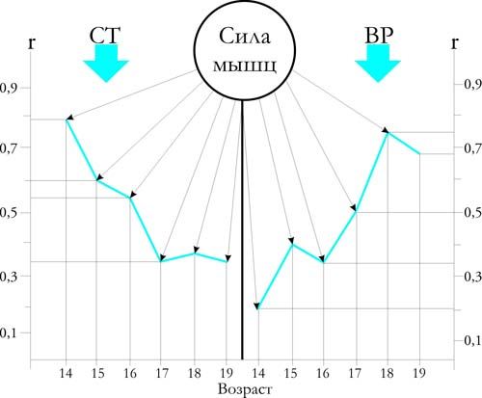

Рис.1. Корреляционные связи силы мышц с соматическими типами и вариантами развития

· Сравнение материалов продольных размеров тела и его звеньев, полученных в период с 1966 по 1976 г. и с 1978 по 1988 г., выявило существенные сдвиги во времени увеличения интенсивности прироста изучаемых показателей, это дало право говорить о децелерации и трофической недостаточности.

· За десятилетие происходит изменение в двигательных характеристиках, создается впечатление, что сравниваются две разные популяции. Это требует пересмотра сроков возникновения сенситивных периодов и их продоложительности.

· Установлены возрастные периоды увеличения жировой и мышечной массы тела. У лиц различных вариантов биологического развития вначале происходит увеличение жировой массы, а через 8-15 месяцев отмечается увеличение мышечной массы.

· Прирост силы мышц не совпадает с приростом мышечной массы звеньев тела, расхождение составляет 7-9 месяцев.

Выявлены закономерности приростов результатов при педагогическом тестировании, а также сроки формирования умений и навыков в выполнении двигательных тестов. Период усиленного роста длиннотных размеров конечностей сопровождается нарушением координации движений и снижением прироста скоростно-силовых и росто-весовых показателей [17, 24]. В препубертатном периоде отмечаются высокие корреляционные связи габаритных показателей с результатами силовых и скоростно-силовых упражнений, в пубертатном периоде усиливается влияние варианта развития (рис.1).

Вариант биологического развития (укороченный А, банальный В, растянутый С) - величина иного порядка и по информативности не равна оценке величины "биологической зрелости". Первый характеризует временные показатели и перспективы продолжительности роста и развития ребенка, второй - только состояние зрелости ребенка на момент обследования. Это важное принципиальное различие, имеющее прогностическое значение в спортивной практике.

Разработан объективный метод оценки варианта биологического развития, который дополняет соматодиагностику [8]. Соматический тип оценивается по линии нано-мегалосомии, а также по компонентному варьированию жировой, мышечной и костной масс и пропорциям длин звеньев тела. Все расчеты проводятся по единой, разработанной автором, оригинальной методике [5, 7]. Использование метода соматодиагностики и его компьютерного варианта [10] стало основой индивидуально -соматохронного метода тренировки и дало хорошие результаты при формировании физических качеств у детей, занимающихся в ДЮСШ, в школах олимпийского резерва и при работе с детьми с начальными стадиями сколиоза [19, 24], с избыточной массой тела и в клинической практике [9, 15, 21]. Однако при первичном и оперативном отборах в виды спорта этих соматических данных оказалось недостаточно.

С 1990 г. ведется активный поиск минимально достаточных соматических показателей (маркеров) физических возможностей ребенка. С этой целью дополнительно разработаны методы оценки топографии (расположения) мышечной массы вдоль тела, а также ее распределения в отдельных звеньях тела [8]. Выделены верхний, нижний и гармоничный типы выраженности мышечной массы (рис. 2). Дополнительно был разработан метод реперной техники оценки отдельных мышечных групп, позволяющий определить генетическое распределение мышечной массы в отдельных звеньях тела, а также фенотипические изменения под влиянием целенаправленных тренировок [1, 4]. Этот метод используется в спортивной практике при направленном совершенствовании физических качеств [22].

С использованием ступенчатой динамометрии определены "силовые типы" детей и подростков: сгибательный, разгибательный, гармоничный [4]. Многолетние занятия спортом приводят не к смене силового типа ребенка, а к его усилению. Особенно ярко это прослеживается в генезе спортсменов, достигших спортивных вершин.

В заключение отметим, что результаты использования новых соматических методов исследования в педагогической (тренерской) практике позволили объективизировать прогностические заключения при первичном, оперативном и стратегическом отборах, дополнили теоретические разделы о росте и развитии детей и подростков, а также дали возможность объективно повысить эффективность методов, используемых в адаптивной и оздоровительной гимнастике. Работы смоленских спортивных морфологов вносят новое в теоретические и практические исследования интегративной антропологии и здоровьесберегающие методики.

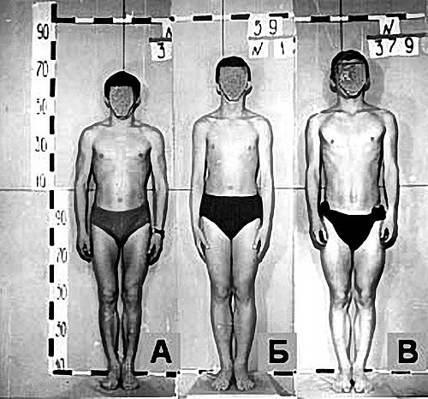

Рис. 2. Распределение мышечной массы: А - верхний тип; Б - равномерный тип; В - нижний тип

**Список литературы**

1. Губа В.П. Возрастные основы формирования спортивных умений у детей в связи с начальной ориентацией в различных видах спорта: Докт. дис. М., 1997.

2. Долль-Тернер Г. Адаптивная физическая активность - развитие и требования международной практики // Адаптивная физическая культура. 2005, № 1, с. 2-6.

3. Дорохов А.Р. Развитие силовых качеств девочек 7-12 лет различных соматических типов и вариантов развития: Канд. дисс. Малаховка, 1993.

4. Дорохов Р.Н. Развитие силовых качеств школьников 7-11 классов различных соматических типов и вариантов развития: Канд. дис. М., 1997.

5. Дорохов Р.Н. Алгоритм оценки соматического и силового типа детей дошкольного и младшего школьного возраста. Смоленск, 1979. - 41 с.

6. Дорохов Р.Н. Очерки об оздоровительной физической культуре, Смоленск, 2002. - 128 с.

7. Дорохов Р.Н. Соматические типы и варианты развития детей и подростков: Докт. дис. М., 1984.

8. Дорохов Р.Н., Губа В.П. Морфо-биомеханическая оценка юного спортсмена. Смоленск, 1995. - 123 с.

9. Дорохов Р.Н., Губа В.П. Спортивная морфология: Учеб. пос., М.: СпортАкадемПресс, 2002. - 236 с.

10. Дорохов Р.Н., Левченков В.А. Компьютерные программы оценок соматических типов и вариантов развития // Новости спортивной медицины и антропометрии. М., 1993, № 3, с. 86-87.

11. Зайцев А.А. Динамика физической и технической подготовленности юных футболисток различных соматических типов и вариантов развития: Канд. дис. Малаховка, 1994.

12. Зернова Н.И. Развитие доношенных и недоношенных детей на первом году жизни: Канд. дис. М., 1996.

13. Кобзева Л.Ф. Педагогическая оценка техники с учетом морфологических данных лыжниц-гонщиц: Канд. дис. Л., 1989.

14. Козлов А.П. Безэталонная оценка минерализации костей // Медицина, подросток, спорт, Смоленск, 1975, с. 44-47.

15. Кондрашев А.В. Возрастные и типовые особенности функциональной рентгенанатомии сердца: Докт. дис. СПб., 1998.

16. Кузьменко Ю.Д. Морфофункциональные особенности позвоночника спортсменов некоторых видов спорта: Канд. дис. Смоленск, 1973.

17. Кузьменко Ю.Д., Дорохов Р.Н. Ступенчатая динамометрия // Подросток - спортсмен, Смоленск, 1997. - 130 с.

18. Легоньков С.В. Формирование навыков игры в волейбол у школьников различных соматических типов и вариантов развития: Канд. дис. М., 1985.

19. Легонькова Т.И. Сомато- и кардиометрическая характеристика детей 3-6 лет: Канд. дис. СПб., 1993.

20. Никитюк Б.А. Факторы роста и морфофункционального созревания организма, М.: Наука, 1978. - 118 с.

21. Новикова М.А. Педагогические подходы к оздоровлению девочек 3-7 лет: Канд. дис. М., 1997. - 134 с.

22. Садчикова Л.И. Соматические и педагогические компоненты оздоровительной физической культуры с детьми младшего школьного возраста: Канд. дис. Смоленск, 2003.

23. Семенов В.Г. Теоретико-методологические основы адаптации двигательного аппарата спортсменов: Докт. дис. М., 1997.

24. Смольякова Н.И. Функциональные особенности сердечно-сосудистой системы девочек в связи с их соматотипологическими характеристиками: Канд. дис. Смоленск, 1984.

25. Сулимов А.А. Оздоровление подростков с нарушением осанки средствами физической культуры при типологическом подходе: Канд. дис. Смоленск, 2000.

26. Чаплыгина Е.В. Характеристика анатомических компонентов, определяющих соматический тип детей первого детства: Канд. дис. Ростов-на-Дону, 1996.

27. Чернова В.Н., Маркевич А.В. Рентгенометрические характеристики костей кисти // Интегративная антропология - медицине, спорту,. Смоленск, 2004, с. 33-38.

28. Шершавенко Е.А. Интегративный подход к исправлению дефектов осанки девочек 13-14 лет средствами волейбола: Канд. дис. Смоленск, 2002. - 186 с.

29. Яковлев А.Н. Дифференцированная методика воспитания физических качеств девушек 15-17 лет: Канд. дис. Смоленск. 2003.